2022/6/28
Windows 使用者
[公司名稱]
巧克力
作者：楊家溱
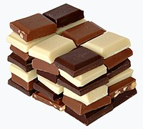

歷史：
在中部美洲可可的油脂含量多，為了讓它喝起來更順口 要反覆從高處倒往容器， 沖出大量泡沫， 可可豆非常珍貴， 所以也曾當作貨幣流通， 它的價值說法不一 ，據說30粒可可豆可以買到一隻兔子 ，100粒可可豆可以買到一個奴隸， 相傳阿茲特克的國王蒙特蘇馬二世，每天要喝50杯巧克力飲品 ，最主要是因為藥效和提神功效。

成分：
100克的牛奶巧克力可以提供540卡路里的能量，其中59%為碳水化合物（52%為糖，3%為膳食纖維），30%為脂肪（65%為飽和脂肪，主要是棕櫚酸和硬脂酸；而主要的不飽和脂肪是油酸）和8%為蛋白質。
牛奶巧克力中是攝取核黃素、維生素B12和膳食礦物質錳、磷和鋅的極佳來源（超過參考每日攝入量的19%）。巧克力攝取是鈣、鎂和鐵的良好來源（超過參考每日攝入量的10–19%）。

製作：
全世界大約三分之二的可可是由西非生產的，其中有43%是來自象牙海岸。在這裡黑人童工的使用在可可生產中非常普遍。根據世界可可基金會統計，全世界大約有五千萬人依靠可可為生。在英國，大多數巧克力生產者都是購買可可，然後自己融化，注模並用自己的設計包裝。或利用可可為主材料，搭配打發雞蛋、糖等，製作各式各樣的巧克力經典甜點。
可可豆經過發酵、乾燥、烘焙、研磨，製成可可汁。可可汁可製成可可脂與可可粉，或選高品質的粗製可可汁經進一步加工製成巧克力。可可液塊是可可塊與可可脂液體混合物凝固後的物質，兩種成分的比例大致相等。

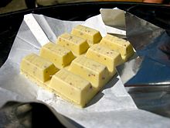
種類：
牛奶巧克力
牛奶巧克力是指含有乳製品的甜巧克力。英國和愛爾蘭規定牛奶巧克力的可可含量不得小於20%，歐盟的其他國家則規定可可不得小於25% 。

白巧克力
白巧克力儘管在口感上與牛奶巧克力和黑巧克力相似，但它的成分中不含有可可。2002年，美國食品藥品監督管理局為白巧克力制定了一個標準——由即可可脂、牛奶固體、營養性碳水化合物、甜味劑和其它安全的添加劑，但不含可可粉製成的產品。

黑巧克力

黑巧克力是通過在可可粉合物中加入脂肪和糖來生產的。美國食品和藥物管理局稱之為 "甜巧克力"，規定其可可含量不得小於度為1%，歐洲則規定可可含量不得小於至少35%。可可含量越高說明苦味越重。半甜巧克力是含糖量低的黑巧克力。苦味巧克力是添加了一些糖（通常是三分之一）和更多的可可脂的黑巧克力。與半甜巧克力相比，苦甜巧克力的糖含量更少。截至2017年, 沒有準確的證據表明黑巧克力對血壓有明顯影響或對健康有益。

無糖巧克力
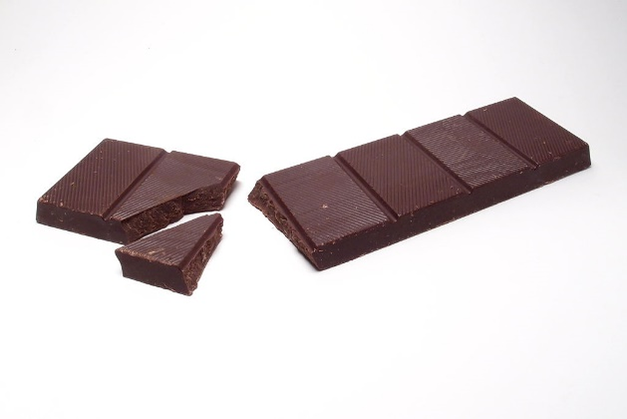
無糖巧克力是純巧克力，也被稱為苦巧克力或烘焙巧克力。它是不含雜質的巧克力，通常用於烘焙或其他添加了糖的產品中。

有些巧克力的表面可能有被稱為「巧克力花」的白色斑點，這是糖或脂肪因儲存不當而分離產生的。它沒有毒性，可以安全食用。

資料來源：
https://zh.wikipedia.org/zh-tw/%E5%B7%A7%E5%85%8B%E5%8A%9B
https://www.chocoholic.com.tw/blog_detail_13.htm

